##### MISA CON NIÑOS

##### 25 de abril del 2021

##### Domingo 4º de Pascua-B

Evangelio de **San Juan 10, 11-18: *“El buen pastor da su vida por las ovejas”.***

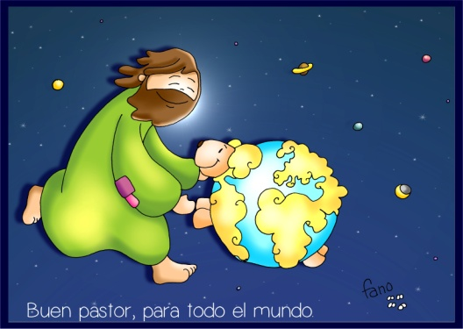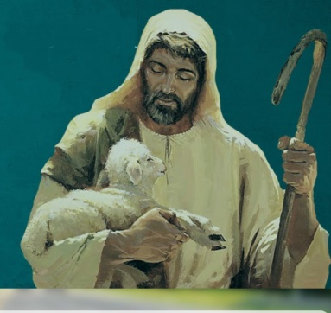

**1. ACOGIDA**

Hermanos y hermanas:

Este cuarto domingo de pascua, el evangelio nos presenta a **Jesús como el Buen Pastor**, como el único guía seguro que nos va abriendo el camino. Él nos conoce a cada uno, nos llama por nuestro nombre y nos ama uno a uno, incluso nos “desenreda” en los momentos más difíciles o dolorosos de la vida. Jesús ha dado su vida por nosotros y la sigue dando cada domingo, hecha pan crujiente, fresco, que nos hace fuertes en la eucaristía. Desenrédanos, Señor Jesús, Buen Pastor, del egoísmo y la pasividad, de no implicarnos en una fraternidad universal, según tu corazón.

*(Posibilidad: En el panel podemos colocar un dibujo del buen Pastor. Dibujamos una oveja graciosa y le damos una copia a cada niño donde escribirán su nombre. Al final podemos regalarle una ovejita a cada niño que hacemos o compramos. La ofrecemos en el ofertorio).*

***(Sacerdote:)***En el nombre...

***-Que la gracia de nuestro Señor Jesucristo, nuestro pastor, camino y vida, esté con todos vosotros.***

*[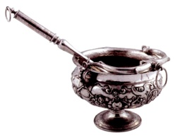](http://www.google.es/url?sa=i&rct=j&q=&esrc=s&source=images&cd=&cad=rja&uact=8&ved=2ahUKEwipg4CZ9rHaAhWJYVAKHYQ5AO8QjRx6BAgAEAU&url=http://www.infocatolica.com/blog/reforma.php/1307011005-224-los-sacramentales-4-el-ag&psig=AOvVaw1BN1MM7Ju3yIYVo_urrjcY&ust=1523525819830177)*

**2. PETICIONES DE PERDÓN o ASPERSIÓN**

***(Sacerdote:)*** *Pidamos perdón al Señor:*

* **(niño-niña):** A ti que eres el Buen Pastor y has dado tu vida por todos nosotros, te pedimos: *Señor, ten piedad.*

*\** **(padre-madre):** A ti que eres el Pastor y guardián de nuestras vidas, te rogamos: *Cristo, ten piedad.*

*\** **(catequista):** A ti que cargaste con nuestros pecados y has curado nuestras heridas*, te décimos: Señor, ten piedad.*

*(En vez del momento de perdón – o después de- se puede realizar la siguiente aspersión:)*

ASPERSIÓN: ***(Sacerdote:)***Comencemos la celebración recordando nuestro bautismo, aquel momento en que entramos a formar parte de la comunidad de los seguidores de Jesús:

*-Que Dios todopoderoso nos purifique del pecado y, por la celebración de esta Eucaristía, nos haga dignos de participar en el banquete de su Reino. Amén. (Aspersión con un canto bautismal).*

1. **PALABRA DE DIOS**

**MONICIÓN A LAS LECTURAS**

En la primera lectura escucharemos el testimonio de Pedro y los apóstoles tras la Resurrección de Jesús, un acontecimiento que transformó su vida llenándoles de fe y alegría y por ello invitan a todos a unirse a la nueva comunidad. La Carta de S. Juan es una invitación a seguir a Jesús en concreto, con hechos, no sólo con buenas palabras. En el evangelio Jesús nos dice que vamos por la vida siguiendo a Jesús que es nuestro Pastor y guía, el Camino, la Verdad y la Vida.

**LECTURAS**

**HECHOS 4, 8-12: *No hay salvación en ningún otro.***

En aquellos días, lleno de Espíritu Santo, Pedro dijo: «Jefes del pueblo y ancianos: Porque le hemos hecho un favor a un enfermo, nos interrogáis hoy para averiguar qué poder ha curado a ese hombre; quede bien claro a todos vosotros y a todo Israel que ha sido el Nombre de Jesucristo el Nazareno, a quien vosotros crucificasteis y a quien Dios resucitó de entre los muertos; por este Nombre, se presenta este sano ante vosotros. Él es “la piedra que desechasteis vosotros, los arquitectos, y que se ha convertido en piedra angular”; no hay salvación en ningún otro, pues bajo el cielo no se ha dado a los hombres otro nombre por el que debamos salvarnos». *Palabra de Dios.*

**SALMO 117:**

***La piedra que desecharon los arquitectos es ahora la piedra angular.***

**I JUAN 2,1-5: *Él es víctima de propiciación por nuestros pecados y también por los del mundo entero.***

**JUAN 10, 11-18:** *El buen pastor da su vida por las ovejas.*

**Narrador:** En aquel tiempo, dijo Jesús:

**Jesús:** *-«****Yo soy el Buen Pastor. El buen pastor da su vida por las ovejas;*** *el asalariado, que no es pastor ni dueño de las ovejas, ve venir al lobo, abandona las ovejas y huye; y el lobo las roba y las dispersa; y es que a un asalariado no le importan las ovejas. Yo soy el Buen Pastor, que conozco a las mías, y las mías me conocen, igual que el Padre me conoce, y yo conozco al Padre;* ***yo doy mi vida*** *por las ovejas. Tengo, además,* ***otras ovejas que no son de este redil****; también a esas las tengo que traer, y escucharán mi voz, y habrá un solo rebaño y un solo Pastor. Por esto me ama el Padre, porque yo entrego mi vida para poder recuperarla. Nadie me la quita, sino que yo la entrego libremente. Tengo poder para entregarla y tengo poder para recuperarla: este mandato he recibido de mi Padre».*

**Palabra del Señor.**

*(Narrador-Jesús)*

1. **CREDO O RENOVACIÓN DE LAS PROMESAS BAUTISMALES**

- (Sacerdote:) Renunciáis al pecado para vivir verdaderamente como hijos de Dios? (Todos:) ***Sí renuncio.***

- Renunciáis a todas las obras del mal en vuestra vida.***Sí renuncio.***

- Renunciáis a vivir pensando solo en vosotros mismos, olvidándoos de los demás y de Dios? ***Sí renuncio****.*

- (Sacerdote:) ¿**Creéis** en DIOS PADRE cuya palabra liberadora sostiene la vida de las personas y su trabajo creador porque Él es la Vida?

(Todos:) *-****Sí Creo.***

- ¿Creéis en su Hijo presente entre nosotros que caminábamos en tinieblas y nacido entre los más pobres para manifestar el amor a Dios porque Él es el Señor?...

- ¿Creéis en el ESPÍRITU SANTO que nos ha hecho renacer a la vida de Dios y que nos llena de fuerza y valor en nuestras luchas por seguir a Jesús porque Él es el Amor?...

- ¿Creéis en la IGLESIA, puesta al servicio de los hombres para que todos reciban la plenitud de Dios porque ella es mensajera de Buena Noticia? …

- ¿Creéis en la VIDA ETERNA de todos los testigos del amor de Dios en el mundo porque esa es nuestra Esperanza? …

(Sacerdote:) *Esta es nuestra fe, la fe de la Iglesia, la que se proclamó en nuestro bautismo y que ahora hemos renovado.*

**5. ORACIÓN DE LA COMUNIDAD**

(Sacerdote:)  *Necesitamos que el Pastor Bueno nos atraiga hacia él, nos haga escuchar su voz y nos de su vida. Por eso le pedimos:*

***-Buen Pastor, acompáñanos y guíanos.***

1. Para que nuestras parroquias sean comunidades vivas, unidas, abiertas y acogedoras, que se sienta la presencia de Jesús. *Oremos.*
2. Para que los pastores de la Iglesia y los catequistas vivan su fe con ilusión y anuncien con la Buena Noticia de Jesús. *Oremos.*
3. Para que conozcamos mejor a Jesucristo, nuestro Pastor, escuchemos su voz y le sigamos dócilmente. *Oremos.*
4. Por las madres, los sacerdotes, los educadores, profesores y catequistas: para que imitemos al buen Pastor con nuestra tarea callada pero imprescindible para el desarrollo de la persona y la integración en la sociedad. *Oremos.*
5. Por los que celebramos la eucaristía para que vivamos siendo luz, acogida y perdón. *Oremos.*
6. Por los chicos y chicas que se prepara para el sacramento de la confirmación, la fuerza del Espíritu, para que siempre sean testigos de Jesús y se alimenten cada domingo con el Pan de la Eucaristía. *Oremos.*

(Sacerdote:) *En ti, Señor, ponemos nuestra confianza. Guíanos, cúranos, llénanos de tu alegría. Por JCNS.*

**6. OFRENDAS *(escoger)***

**-LA CRUZ DEL BUEN PASTOR:**

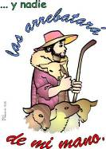

El Papa Francisco usa una cruz con el buen pastor y las ovejas. El Espíritu, simbolizado en la paloma, nos regala los dones y carismas que nos complementan y nos unen. El rebaño es el pueblo de Dios que sigue a Cristo en su caminar. Cristo, es el buen Pastor, que da la vida y recoge a la oveja extraviada. Señor, sé nuestro pastor, danos tu Espíritu.

**-UN ROSTRO DE JESÚS BUEN PASTOR:**

Jesús Pastor que da la vida que cuida y guía es modelo para nuestros pastores. Hoy damos gracias a Dios por nuestro sacerdote y por todas aquellas personas responsables de tantas tareas pastorales que realizamos en nuestra comunidad parroquia.

**-UNAS OVEJITAS** *(cada niño ofrece una ovejita con su nombre)***:**

Ofrecemos estas ovejas de papel que expresan nuestro deseo de seguir a Jesús siempre y de forma un gran rebaño, una gran familia en torno a él.

**-ZURRÓN CON UNA BIBLIA:**

También te presentamos este zurrón con una Biblia. La Palabra de Dios es la fuerza del buen pastor y de todos los consagrados al Señor. Con esta ofrenda queremos entregarte, Señor, la vida de tantas personas que día a día viven y se entregan por ti.

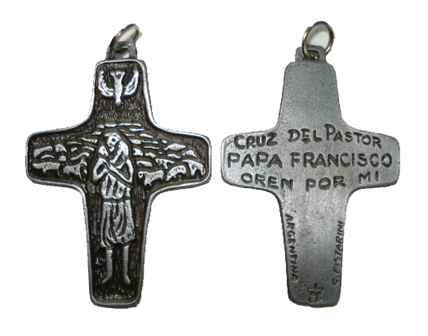**-PAN Y VINO:**

Cada domingo Cristo se hace Pan sabroso y caliente que alimenta nuestra vida que fortalece nuestra fe y nos une a él y a los hermanos y hermanas.

**SUGERENCIAS**

- En el panel colocamos un **dibujo del buen Pastor**. Dibujamos una oveja graciosa y le damos una copia a cada niño donde escribirán su nombre. Al final podemos regalarle una ovejita a cada niño que hacemos o compramos. La ofrecemos en le ofertorio diciendo: Ofrecemos estas ovejas de papel que expresan nuestro deseo de seguir a Jesús siempre y de forma un gran rebaño, una gran familia en torno a él.

- **Felicitemos a los sacerdotes** en el día del Buen Pastor y de los pastores de nuestras comunidades o parroquias y recemos por ellos.

- Preparamos algo para el próximo domingo, **día de la madre**.

**ORACIÓN DE GRACIAS**

Oración por nuestros pastores sacerdotes

Jesús, tú eres nuestro Buen Pastor, tú das la vida por nosotros, vas delante y nos muestras el camino a seguir.

Quieres que nos duela el clamor de tantos “descartados” que en el mundo lo pasan mal y nos llamas a crear la fraternidad universal superando el egoísmo y la pasividad.

Hoy queremos rezar por tantos pastores que nos cuidan, nos acogen y se dan sin medida.

Te pedimos especialmente por los sacerdotes, y de una manera especial por el nuestro.

Págale en abundancia su servicio a nuestra familia de cristianos, la parroquia.

Dale fuerzas para que nos siga anunciando el Evangelio.

Bendícele por haber respondido a tu llamada, cuando aún era un muchacho.

Discúlpale sus fallos y debilidades.

Es un hombre, sí, pero toca cosas divinas y nos habla en tu nombre cuando consagra o cuando ofrece el perdón.

Refuerza su entrega con una alegría y una felicidad cada vez mayores.

Ayúdale, Jesús, a acompañarnos en la búsqueda de Dios en medio de la vida, a llenarnos de esperanza en los momentos duros, a consolarnos y a asistirnos en la enfermedad.

*Dale tu bendición, Jesús.*

**Te lo pedimos con María, reina de las Misiones. Amén.**

FELIZ DOMINGO, DÍA DEL SEÑOR

Felices pascuas de resurrección

* * * * *

RED CATEQUISTAS Galicia